A
PCT/CTC/30/9
الأصل: بالإنكليزية
التاريخ: 16 مارس 2017

معاهدة التعاون بشأن البراءات
لجنة التعاون التقني

الدورة الثلاثون
جنيف، من 8 إلى 12 مايو 2017

تمديد تعيين مكتب براءات الاختراع المصري كإدارة للبحث الدولي وإدارة للفحص التمهيدي الدولي بناء على معاهدة التعاون بشأن البراءات
‏وثيقة من إعداد المكتب الدولي
- عينت جمعية معاهدة التعاون بشأن البراءات (جمعية البراءات) كل الإدارات الدولية الحالية لمدة تنتهي في 31 ديسمبر 2017. يستعيّن إذن على جمعية البراءات في 2017 أن تبت في تمديد التعيين لكل إدارة من الإدارات الدولية الحالية التي تلتمس تمديد تعيينها، بعد استشارة هذه اللجنة (انظر المادتين 16(3)(ه) و32 (3) من معاهدة البراءات). وترد في الوثيقة PCT/CTC/30/INF/1 معلومات عن هذا الإجراء ودور اللجنة فيه.
- وفي 8 مارس 2017، تقدم مكتب براءات الاختراع المصري بطلبه لتمديد تعيينه كإدارة للبحث الدولي وإدارة للفحص التمهيدي الدولي بناء على معاهدة التعاون بشأن البراءات. ويرد الطلب في مرفق هذه الوثيقة.
‏إن اللجنة مدعوة إلى إسداء مشورتها في هذا الأمر.

[يلي ذلك المرفق]

طلب مكتب براءات الاختراع المصري لتمديد تعيينه
كإدارة للبحث الدولي والفحص التمهيدي الدولي
في إطار معاهدة التعاون بشأن البراءات

1 - معلومات عامة
اسم المكتب: مكتب براءات الاختراع المصري
دورة الجمعية التي يطلب فيها التعيين: دورة 2017
التاريخ الذي من المتوقع بدء العمل فيه كإدارة للبحث والفحص: طلب تمديد التعيين الحالي الذي قدِّم في الأصل عام 2009 إلى غاية 31 ديسمبر 2017، بأثر غير منقطع اعتبارا من 1 يناير 2018.
إدارات البحث والفحص التي تساعد في تقييم مدى استيفاء المعايير: لا ينطبق في حال تمديد التعيين

2 - دوافع الطلب
يقرّ مكتب براءات الاختراع المصري بأهمية تيسير النفاذ إلى نظام معاهدة التعاون بشأن البراءات لمودعي الطلبات من جميع المناطق. وبصفته إدارة للبحث والفحص الدولي في إطار معاهدة البراءات، خاصة لفائدة البلدان العربية، فإنه يفتح الفرصة أمام 30 مليون من السكان لاستكمال إجراءات التسجيل باللغة العربية والاسهام بذلك في إثراء نظام البراءات الدولي. وتعتبر مصر أول دولة عربية تعمل على فحص البراءات باللغة العربية وتستعملها كلغة لأغراض النشر.
وبناء على مذكرات التفاهم المبرمة بين المكتب المصري ودول عربية أخرى، فإننا نعد تقارير البحث والفحص التمهيدي (ISR/IPER) لفائدة المكتب الدولي والمملكة العربية السعودية والسودان وعمان.
وقبل تعيين المكتب المصري من قبل جمعية معاهدة التعاون بشأن البراءات في 2009، لم تكن في أفريقيا ولا في المنطقة العربية أية إدارة للبحث الدولي والفحص التمهيدي الدولي. وكذلك الشأن بالنسبة إلى الإدارات الأخرى التي لا تستطيع تقديم خدمات البحث الدولي والفحص التمهيدي الدولي باللغة العربية. وبالتالي، ورغم أن اللغة العربية أضيفت كلغة نشر في 2006، كان مودعو الطلبات بهذه اللغة متضرّرين لأنهم كانوا ملزمين بتوفير الترجمة لأغراض البحث الدولي. وكان يُطلب من مودعي الطلبات من أفريقيا والمنطقة العربية تعيين إدارة للبحث الدولي بعيدة عنهم جغرافيا، وقد تفرض أحيانا رسوما أعلى من رسوم المكتب المصري، والتي ربّما تكون غير قادرة على التواصل مع المودعين بلغتهم المفضلة.
ومنذ أن بدأ المكتب المصري في العمل كإدارة دولية، لوحظ ارتفاع في الإيداعات باللغة العربية. وصحيح أن الأرقام لا تزال غير مترفعة، ولكن تمديد التعيين هو جزء مهم في التشجيع على استخدام النظام والترويج لفائدته بالنسبة إلى العالم العربي. ومن خلال عمله كإدارة للبحث الدولي، يستطيع مكتب براءات الاختراع المصري أن يزيد من كفاءته في أداء سائر الأنشطة لتحسين النظام في المنطقة. وتشمل تلك الأنشطة ما يلي:
(أ) توفير شبكة من نقاط الاتصال (بالتنسيق مع مراكز الويبو لتدعم التكنولوجيا والابتكار وبرامج أخرى مشابهة) بهدف إقامة الصلة بين الجامعات ومراكز البحث من جهة والمؤسسات الصناعية من جهة أخرى؛
(ب) المساعدة على تدريب الفاحصين من مكاتب وطنية أخرى في المنطقة؛
(ج) المساعدة على تحسين جودة الترجمة الآلية من العربية إلى اللغات الأخرى.
وبالإضافة إلى ما سبق، من شأن تمديد تعيين المكتب كإدارة للبحث الدولي وإدارة للفحص التمهيدي الدولي أن يساعد المكتب على أداء دوره في الاستراتيجية الوطنية للتنمية المستدامة "رؤية مصر "2030". وتهدف هذه الاستراتيجية إلى تطوير مجتمع مبدع، ومبتكر، ومنتج للعلوم والتكنولوجيا والمعارف ضمن نظام متكامل يضمن القيمة التنموية للابتكار والمعرفة، ويربط تطبيقات المعرفة ومخرجات الابتكار بالأهداف والتحديات الوطنية.
ويمكن الاطلاع على مزيد من المعلومات عن الاستراتيجية الإنمائية المصرية "رؤية مصر 2030" على الموقع الإلكتروني التالي: http://sdsegypt2030.com/.

3 - الدول(ة) مقدّمة الطلب
الموقع الإقليمي
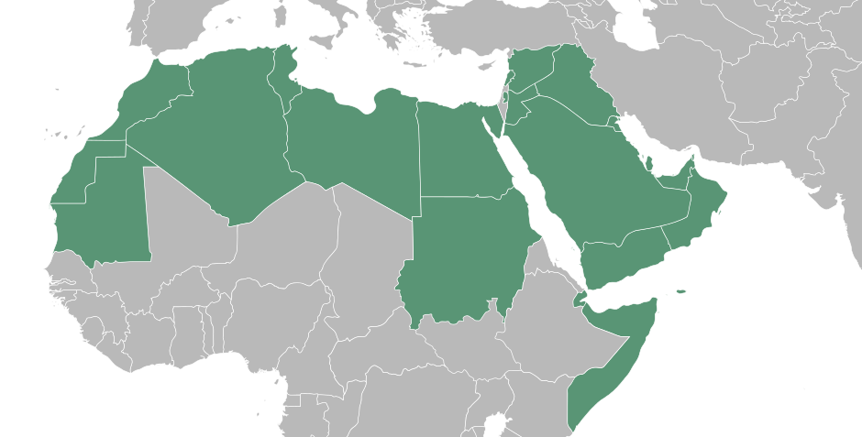
مصر
خارطة تبيّن الدول(ة) والدول المجاورة
‏عدد السكان: 92,000,000
‏نصيب الفرد من الناتج المحلي الإجمالي: 3,418 جنيه مصري
الإنفاق الوطني المقدر على البحث والتطوير (% من الناتج المحلي الإجمالي): 3 في المائة
عدد جامعات البحث: 70 جامعة و70 مؤسسة بحث.
موجز عن الشبكة الوطنية للمعلومات المتعلقة بالبراءات (مثلا، مكتبات البراءات ومراكز دعم التكنولوجيا والابتكار):
الصناعات المحلية الكبرى: النسيج والمواد الكيميائية والمستحضرات الصيدلانية والأغذية والتعدين
أكبر الشركاء التجاريين من الدول: الاتحاد الأوروبي والبلدان العربية وأفريقيا وأمريكا اللاتينية. ومصر هي عضو تجاري في اتفاقية أغادير والسوق المشتركة لشرق وجنوب أفريقيا.

4 - نوعية طلبات البراءات
عدد الطلبات الوطنية المستلمة - بحسب المجال التقني
السنة  المجال التقني | 2016 | 2015 | 2014 | 2013 | 2012
الميكانيكا | 430 | 424 | 428 | 414 | 436
الكهرباء/الإلكترونيات | 422 | 412 | 423 | 407 | 430
الهندسة المدنية | 42 | 40 | 45 | 35 | 48
النسيج | 33 | 34 | 32 | 29 | 38
الكيمياء | 390 | 393 | 388 | 383 | 399
الفيزياء | 145 | 136 | 141 | 131 | 153
الزراعة | 156 | 154 | 150 | 149 | 158
الصيدلة | 410 | 408 | 400 | 403 | 414
الطب | 32 | 34 | 31 | 32 | 36
البيوتكنولوجيا | 83 | 52 | 85 | 49 | 71
المجموع | 2,143 | 2,087 | 2,123 | 2,032 | 2,183
عدد الطلبات الوطنية المستلمة - بحسب المسار
السنة  المسار | 2016 | 2015 | 2014 | 2013 | 2012
الإيداع الوطني الأول/الأولوية الداخلية | 901 | 713 | 746 | 651 | 681
الأولوية بناء على نظام باريس | 59 | 63 | 47 | 64 | 70
دخول المرحلة الوطنية بناء على معاهدة التعاون بشأن البراءات | 1,183 | 1,311 | 1,330 | 1,317 | 1,432
عدد الطلبات المستلمة كمكتب تسلم الطلبات
السنة  المجال التقني | 2016 | 2015 | 2014 | 2013 | 2012
الميكانيكا | 19+6(SA) | 23+6(SA)+1(SD) | 30+4(IB) | 24 | 18
الكهرباء/الإلكترونيات | 9+6(SA) | 8+4(SA) | 3+2(IB) | 5 | 15
الكيمياء | 11+3 (SA) | 16 | 9 | 12 | 3
البيوتكنولوجيا | 1 | 2 | 1 | 1 | -
المجموع | 55 | 60 | 49 | 42 | 36

المكاتب/الدول الرئيسية التي تمت فيها المطالبة بالأولوية من طلبات وطنية:
مكتب الولايات المتحدة (USPTO)، المكتب الأوروبي (EPO)، المكتب الياباني (JPO)، المكتب الصيني (SIPO)، المكتب الكوري(KIPO)

5 - الكفاءات في مجال البحث والفحص
الموظفون المؤهلون لإجراء البحث والفحص لكل من المرحلتين، المرحلة الوطنية/الدولية:
بدأ المكتب المصري بما مجموعه 16 فاحصا فنيا وعمل على توسيع الفريق ليصل الآن إلى 130 فاحصا فنيا. وهم يغطون جميع المجالات التقنية اللازمة
المجال التقني | عدد الفاحصين
الميكانيكا | 8
الكهرباء/الإلكترونيات | 9
الهندسة المدنية | 2
النسيج | 3
الكيمياء | 10
الفيزياء | 4
الزراعة | 4
الصيدلة | 74
الطب | 5
البيوتكنولوجيا | 11
المجموع | 130
كل الفاحصين الفنيين هم من حاملي شهادات البكالوريوس. وحوالي 30 في المائة منهم لديهم مؤهلات الدراسات العليا و17 منهم لديهم شهادة ماجستير و30 منهم من حاملي شهادة الدكتوراه.
يدعم المكتب المصري 10 أشخاص في السنة لمتابعة برنامج الماجستير في الملكية الفكرية ولدينا الآن أكثر من 54 شهادة في الملكية الفكرية.
إدارة الفحص:

المدير: يشرف على مهام الموظفين وأعمال الإدارة
المشرف[ون]: يوقّع على الأعمال التي ينجزها 5 أو أكثر من الفاحصين ويتحقّق من جودة التقارير.
الفاحص[ون]: ينفّذ إجراءات البحث والفحص
اللغة(اللغات) التي يمكن بها إيداع الطلبات الوطنية ومعالجتها: العربية.
اللغة(اللغات) التي يمكن بها إيداع الطلبات الدولية ومعالجتها: العربية والإنكليزية.
اللغات الأخرى التي يتقنها عدد كبير من الفاحصين: الإنكليزية. وهناك عدد أصغر من الفاحصين الذين يتقنون لغات أخرى مثل الفرنسية.
الخدمات المتاحة للمساعدة في البحث أو فهم حالة التقنية السابقة بلغات أخرى: أدوات البحث التي يستخدمها الفاحصون في المكتب المصري تسمح بالبحث في معظم منشورات البراءات وغير البراءات باللغة الإنكليزية، إما من خلال ترتيبات مثل الجمع بين الوثائق المتقاربة أو الترجمة الآلية للوثائق المتاحة على مواقع البحث ذاتها مثل ركن البراءات. ويستعين الفاحصون أيضا بخدمات المترجمين بناء على الطلب علما بأن المكتب المصري يضم إدارة متخصصة في خدمات الترجمة إلى أكثر من لغة واحدة.
مؤهلات الفاحصين والتدريب المستمر:
يركّز المكتب المصري كثيرا على التدريب المستمر والمتواصل وينظم دورات تدريبية في اللغات (الإنكليزية والفرنسية( والمهارات الحاسوبية وتدريب المدرّبين وخدمة الزبون ومهارات الإشراف وأنظمة الأرشيف والأنظمة المتقدمة لإدارة الوثائق وتطوير الأنظمة الإدارية والتدقيق والتطوير للشؤون الحكومية فضلا عن التدريب التخصصي في مكان العمل على المواضيع المحدّدة التي تخص عمل الفاحصين. ويدعم المكتب أيضا 10 موظفين في السنة للحصول على درجات في الملكية الفكرية وللمكتب حاليا أكثر من 54 موظفا حاملا لدرجات في الملكية الفكرية.
ويعمل المكتب أيضا مع منظمات أخرى مثل المنظمة العالمية للملكية الفكرية والمكتب الأوروبي للبراءات ومكتب السويد للبراءات والتسجيل، بغية تزويد فاحصيه بدورات تدريبية خارج المكتب. ويستفيد الموظفون أيضا من خبرة المكتب المكتسبة من خلال المشاركة في مختلف المؤتمرات والاجتماعات الدولية في الويبو ومحافل أخرى.
النفاذ إلى الحدّ الأدنى من الوثائق لأغراض البحث:
(X) نفاذ كامل
طبقا للقاعدة 34 من اللائحة التنفيذية لمعاهدة التعاون بشأن البراءات، يستفيد المكتب من النفاذ الكامل إلى الحدّ الأدنى من وثائق معاهدة التعاون بشأن البراءات من خلال مجموعة من الأنظمة التي يتم اختيارها وفقا لما تقتضيه خصوصيات كل طلب دولي، كما هو مبين أدناه.

أنظمة البحث:
قواعد البيانات الوطنية التي يستخدمها الفاحصون خلال مرحلة البحث
المكتب | نوع الوثيقة | سنة النشر
الويبو | Impact Rule 87  النشرات | 2002.12~
 |  | 1978~
المكتب الأوروبي للبراءات | DocB | 1974~
 | Espace-A | 1978-1999
 |  | 1975~
 | Espace-B | 1980-1999
 |  | 1980~
 | Espace-world | 1978-2002.11
المكتب الأمريكي | براءة ممنوحة | 1975~
 |  | 1976~
 | براءة منشورة | 2001.3~
المكتب الياباني | البيانات الببليوغرافية | 1975-1998
 | براءة منشورة  ونماذج المنفعة | 1975-1992
 |  | 1993~
 | براءات ممنوحة  ونماذج المنفعة | 1986-1993
 |  | 1994~
 | براءة يابانية  ملخص | 1975~
 | براءة يابانية  ملخص | 1976~
المكتب الصيني | براءة منشورة  براءات ممنوحة  ملخص بالإنكليزية | 1985~
المكتب الكوري | البيانات الببليوغرافية | 1947~
 | بيانات الملخص | 1947~
 | براءات ممنوحة | 1947-1998
 |  | 1979~
 | ملخص براءة كورية | 1979~

يتمتع كل الفاحصون بإمكانية النفاذ إلى قواعد البيانات التجارية التي تتيح النفاذ إلى جزء البراءات الكامل من الحدّ الأدنى لوثائق معاهدة التعاون بشأن البراءات فضلا عن معظم المنشورات خلاف البراءات وتشكيلة متنوعة من الوثائق فيما يتجاوز الحدّ الأدنى:
ويمكّن بعضها من النفاذ إلى مجموعات البراءات الرئيسية ومجموعات البراءات الآسيوية المترجمة ومجموعات الإصدارات العلمية؛ ويتيح البعض الآخر النفاذ إلى قواعد بيانات التركيبات الكيميائية وقواعد بيانات التسلسلات البيولوجية؛ وتتيح قواعد بيانات أخرى النفاذ إلى المحتوى من الجامعات ومراكز البحث، بما في ذلك الأطروحات والكتب العلمية.
ويتمتع الفاحصون بالنفاذ أيضا إلى قواعد بيانات أخرى، بما فيها قاعدة بيانات المعارف التقليدية الهندية وبنك المعرفة المصري )وهو نظام وطني يتيح النفاذ إلى مجموعة واسعة من المطبوعات العلمية من العالم( ومكتبة الجامعات المصرية (التي تتيح النفاذ إلى أهمّ الدوريات والمجالات العلمية).
وبالنسبة إلى المجموعات التي تتجاوز الحدّ الأدنى لوثائق معاهدة التعاون بشأن البراءات والمتاحة فقط في نسخ ورقية أو على أقراص مدمجة أو على مايكروفيلم، فإن المكتب استثمر في أنظمة حديثة للتخزين والاسترجاع بغية الرفع من فعالية النفاذ إلى المعلومات.
متوسط الوقت المستغرق في معالجة البراءات الوطنية
المؤشر | محسوب اعتبارا من | الوقت )بالأشهر(
البحث | الإيداع | 12 شهرا
الفحص الأول | الإيداع | 16 شهرا
المنح | الإيداع | 39 شهرا
الطلبات الوطنية المتراكمة
المقياس | عدد الطلبات
جميع الطلبات العالقة | 8,810
طلبات في انتظار البحث )في حال دفعت الرسوم المعنية( | 5,340
طلبات في انتظار الفحص الأول )في حال دفعت الرسوم المعنية( | 3,470

6 - إدارة الجودة
يملك مكتب براءات الاختراع المصري نظاما لإدارة الجودة يتماشى ومقتضيات الفصل 21 من المبادئ التوجيهية للبحث الدولي والفحص التمهيدي الدولي وهو ملتزم بالمحافظة على مكانته وتعزيزها فيما يتعلق بجودة المنتجات والخدمات المقدمة. ويمكن الاطلاع على تقريره السنوي حول هذا النظام على موقع الويبو الإلكتروني: http://www.wipo.int/pct/en/quality/authorities.html
من المهام الرئيسية الجارية من أجل تحسين نظام إدارة الجودة للمكتب المصري هي وضع دليل جديد لإدارة الجودة لفائدة الفاحصين بغية جمع المعلومات اللازمة لفهم إجراءات إدارة الجودة واستخدامها فيما يتعلق بأنظمة البحث والفحص. ويحرص المكتب أيضا على الاستماع لآراء مستخدميه وانطباعاتهم فيما يتعلق بمنتجاته وخدماته. ويمكن الإدلاء بتلك الآراء والانطباعات بالبريد أو الفاكس أو البريد الإلكتروني أو الهاتف أو مباشرة.
ويستعمل مكتب تسلم الطلبات الدولية التابع لمكتب براءات الاختراع المصري النظام الإلكتروني e-PCT لإرسال الطلبات الدولية وتقارير البحث وتقارير الفحص التمهيدي إلى المكتب الدولي.
وقد أعدّ المكتب المصري نماذج لمساعدة الفاحصين على ملء تقارير الآراء الكتابية.

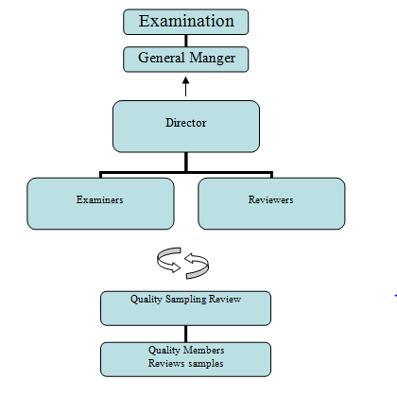
الهيكل التنظيمي )لإدارة الجودة(

إدارة الجودة بحسب الجهة المعنية بالفحص
- يوقّع المراجعون على الإجراء الذي ينفّذه الفاحصون من كل فريق فني
- يشرف المدير على مهام المراجعين والفاحصين
- عيّنات متفرقة من أعمال المكتب الأول الصادرة يدقّقها المشرف العام على إدارة الفحص الفني
مراجعة جودة العينات
في الطلبات الوطنية
- عينات متفرقة من طلب مقبول وطلب مرفوض كل شهر )نسبة العينات هي 5 في المائة من كليهما(
في الطلبات الدولية
- كل الطلبات الدولية تخضع لمراجعة الجودة

لجنة مراجعة جودة العينات - خريطة سير العمل
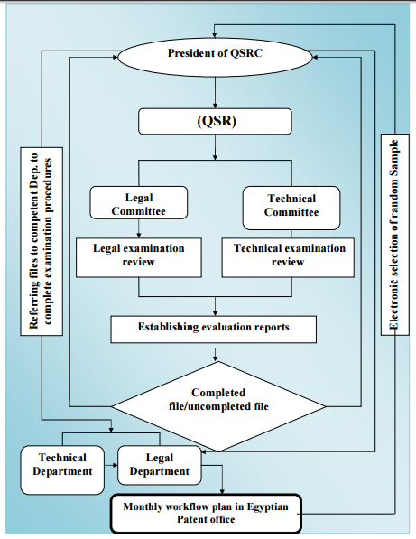

7 - مسائل أخرى
المحور الرابع من هدف رؤية مصر 2030 هو:
مجتمع مبدع، ومبتكر، ومنتج للعلوم والتكنولوجيا والمعارف ضمن نظام متكامل يضمن القيمة التنموية للابتكار والمعرفة، ويربط تطبيقات المعرفة ومخرجات الابتكار بالأهداف والتحديات الوطنية، ولذلك فإن أكاديمية البحث العلمي والتكنولوجيا وضعت سياسة عامة لتحقيق هدف مصر. فقد طوّرت الأكاديمية مكاتب دعم الابتكار ونقل وتسويق التكنولوجيا من أجل دعم الابداع والابتكار.
دعم الابتكار والتكنولوجيا
تفعيل دور البحث العلمي وربطه بالصناعة والزراعة والخدمات ودعم علاقة قائمة على الثقة لحل المشاكل والقضايا بناء على طلب الصناعة. ودعم الابتكار والتكنولوجيا في المجالات ذات الأسبقية طبقاً للرؤية القومية وصولاً إلى ريادة الأعمال بتطوير أعمال شركات صناعية قائمة وإنشاء صناعات صغيرة ومتوسطة. ومن هنا كانت مبادرة أكاديمية البحث العلمي والتكنولوجيا لإنشاء شبكة من المكاتب المتخصصة لدعم الابتكار ونقل وتسويق التكنولوجيا في التجمعات الصناعية والزراعية والخدمات. وتشمل هذه الشبكة:
- مكتب نقل التكنولوجيا
- مكتب المنح والتعاون الدولي
- مكتب دعم الابتكار والتكنولوجيا
تجديد مرافق المكتب:
قام المكتب باستثمارات ضخمة في تحسين بنيته التحتية من أجل توفير بيئة عمل تعزّز الفعالية والإنتاجية لموظفيه. ويشمل ذلك:
(أ) الإنارة والتهوية والأثاث ومرافق المبنى؛
(ب) بنية تحتية معلوماتية فعالة في كل من مكاتب الفاحصين وفي مركز البيانات لضمان خدمة موثوقة وفعالة ومؤمنة لأنظمة الإدارة والبحث؛
(ج) أنظمة معلوماتية محسّنة لضمان الدعم الإلكتروني الفعال لوظائف الإدارة والبحث والفحص.
وتقوم أتمتة وظائف المكتب الأساسية المتعلقة بمعاهدة التعاون بشأن البراءات، إلى حدّ كبير، على الخدمات التي توفّرها الويبو مثل نظام أتمتة الملكية الصناعية (IPAS) ونظام ePCT، لضمان الاتصالات الفعالة مع الويبو والالتزام بمعايير الويبو.
تدريب الفاحصين من مكاتب أخرى
أبرم مكتب براءات الاختراع المصري مذكرة تفاهم مع الويبو لكي يعمل كمركز للتدريب لفائدة موظفين من مكاتب عربية أخرى. ويوفَّر التدريب في إطار هذا البرنامج منذ عام 2002، واستفاد منه حوالي 67 متدربا من السودان وليبيا وفلسطين والأردن وجيبوتي وقطر والكويت والبحرين. وبفضل أنشطة المكتب وخبرته كإدارة للبحث الدولي وإدارة للفحص التمهيدي الدولي، استطاع المكتب أن يعزّز كفاءاته لتوفير هذا النوع من الخدمات ويأمل في الاستمرار في توفير هذا النوع من الخدمات في المستقبل.

8 - التقييم من إدارات أخرى
لا ينطبق في حال تجديد التعيين.

[‏نهاية المرفق والوثيقة]

